20 декабря в ВАО откроются елочные базары
14.12.2015
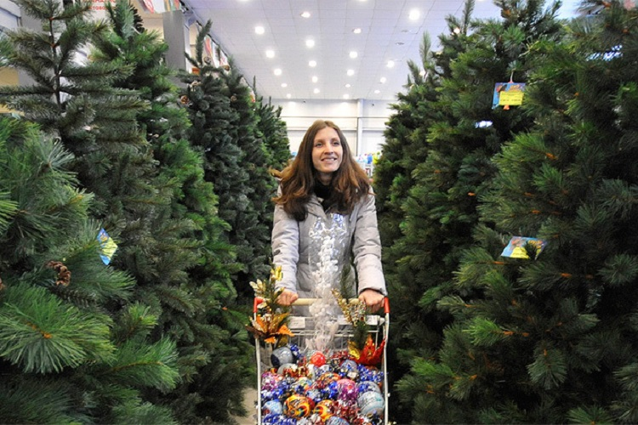
20 декабря в Восточном административном округе начнут работать ёлочные базары. В районах определены адреса, где развернутся торговые точки с новогодней растительностью. 18 декабря будут проведены аукционы, на которых предпринимателям предложат выбрать площадки для размещения ёлочного ассортимента.

Всего планируется открыть 32 точки. Каждая из низ разместится на 25-метровых торговых зонах. Площадки работают до 31 декабря.

Актуализированная схема размещения сезонной сети нестационарных торговых объектов на территории Восточного административного округа города Москвы

Район Богородское
улица Миллионная, вл. 125; Открытое шоссе, вл. 1, корп. 2.

Район Восточное Измайлово
Улица 15-я Парковая, вл. 20; улица Первомайская, вл. 105-107.

Район Гольяново
улица Уральская, вл.8

Район Ивановское
улица Саянская, вл.9, улица Магнитогорская, вл. 2, улица Прокатная, вл.2, улица Челябиниская, вл.15.

Район Метрогородок
Открытое шоссе, вл. 24

Район Измайлово
Улица Первомайская, вл. 85.

Район Косино-Ухтомский
улица Рудневка, вл.2.

Район Новогиреево
Федеративный проспект, вл. 36, Зеленый проспект, вл. 22, 28, 68.

Район Новокосино
улица Суздальская, вл. 11

Район Перово
Зеленый проспект,вл. 2, 19, 23/43, улица 2-я Владимирская, вл. 52а.

Район Преображенское
улица Большая Черкизовская, вл. 3.

Район Северное Измайлово
Щелковское шоссе, вл. 82 25, Сиреневый бульвар, вл.69

Район Соколиная гора
улица 5-й Соколиной горы и проспекта Буденного, вл. 25, Шоссе Энтузиастов, вл.31, Семеновская площадь, вл. 5, улица Щербаковская, вл.32/7 и 54.

Район Сокольники
улица Русаковская, вл.24 и 26, улица Сокольнический вал, вл. 24

Адрес страницы: http://novogireevo.mos.ru/presscenter/news/detail/2370762.html
Управа района Новогиреево города Москвы

